**Долгосрочный проект «Семейная гостиная»**

Долгосрочный проект **«**Семейная гостиная**: развитие** мелкой моторики рук **у детей с ОВЗ как средство развитие речи». На первой встрече был проведен п**рактикум для родителей по развитию ММР детей «Вторая жизнь бумаге»

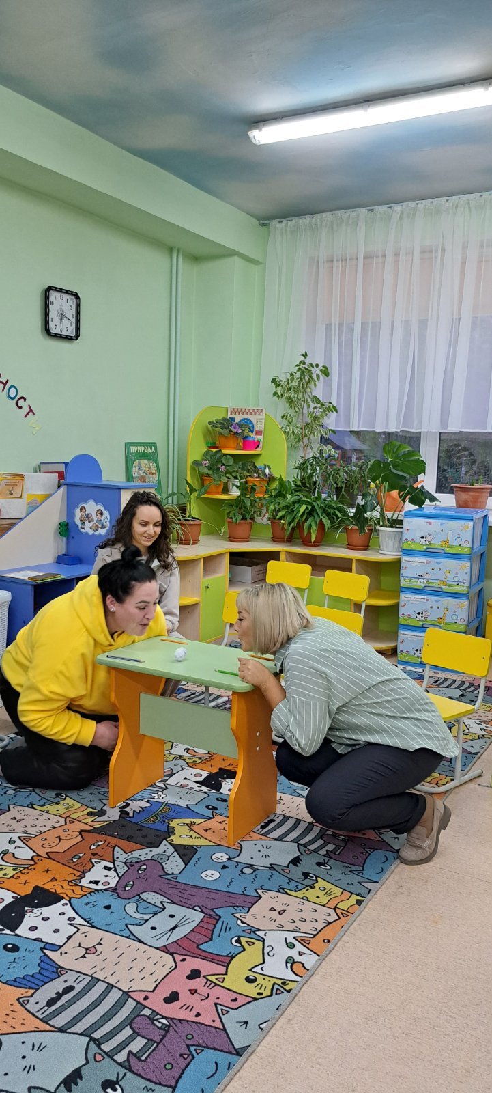 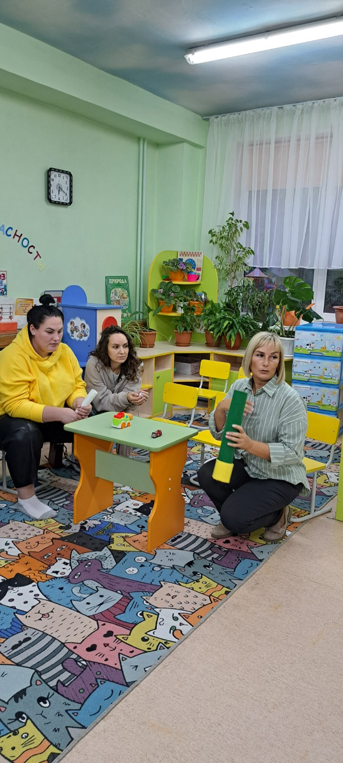

**В рамках долгосрочного проекта: «**Семейная гостиная**» прошла акция «Собери крышечки** – сделай планету чище» по изготовлению из крышечек развивающее пособие.

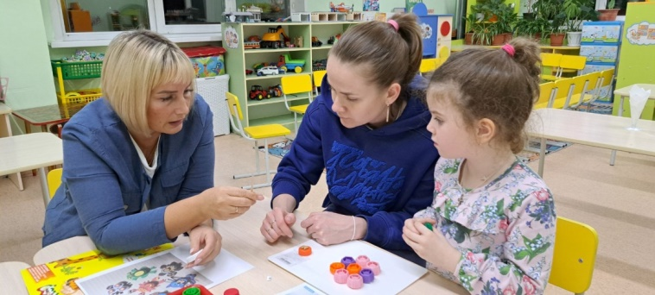 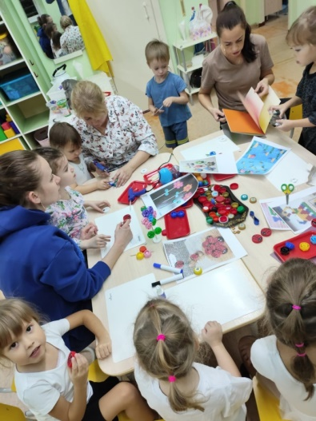

**Социальная акция: «Почитаем детям книжку»**

В субботу 26.10. в детской библиотеке им. А. Серафимовича прошла первая клубная встреча по выходным. Родители совместно с воспитанниками детского сада с большим удовольствием приняли активное участие в акции: "Почитаем вместе книжку". Работа над созданием мини- книжки оказалась увлекательным занятием, которое комплексно воздействует на развитие ребенка. Свои страницы маленькой книжки участники оформили по теме, посвященная малой родине (Моя дом. Моя улица. Мой город.) По итогу клубной встречи ребята презентовали полученное творчество. Такую книжку можно читать самому, а можно подарить и другу. Спасибо родителям за позитивные отзывы.

<https://vk.com/club72349424?w=wall-72349424_5733>

**День Народного Единства**

2 ноября в преддверии праздника, посвященного Дню Народного Единства, ребята старшей группы № 4 побывали у Хозяюшки в гостях. В ходе познавательного образовательного события совместно с ребятами, участием родителей и педагогов были обыграны традиции, игры народов разных национальностей. В результате проведения тематического события, ребята пришли к осознанию, что им повезло, что они живут в такой замечательной стране, где все люди - одна семья, куда ни глянь, одни друзья!

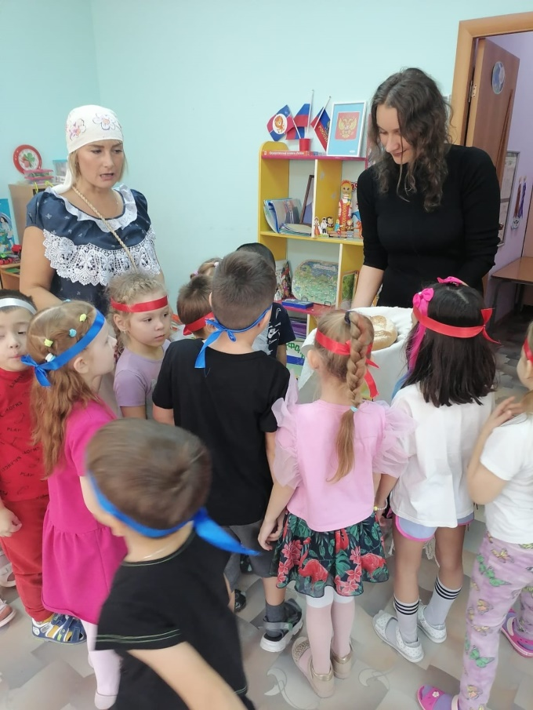 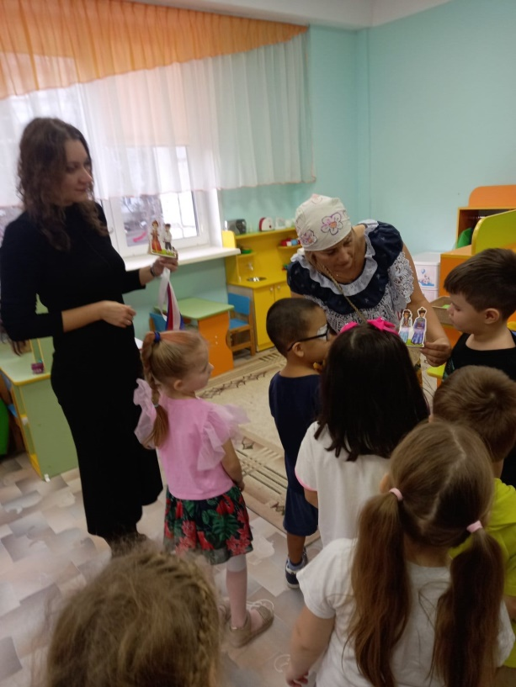

**Взаимодействие с педагогами**

**Познавательный квест «Загадки осени»**

В детском саду специалистами был организован познавательный квест "Загадки осени". Такая форма работы с детьми стала самой эффективной, вызвала у детей большой интерес и много радости, путешествуя по станциям. В осеннем квесте приняли ребята старших групп. Ребятам пришлось постараться, чтобы в итоге добыть ключи от сундука с дарами осени.

[**https://logcopilka2023.blogspot.com/2024/10/blog-post_23.html**](https://logcopilka2023.blogspot.com/2024/10/blog-post_23.html)

**День пап**

18.10.2024 года в преддверии праздника "День пап" ребята старших групп детского сада посетили детскую библиотеку им.А.Серафимовича. Их тепло встретили замечательные сотрудники библиотеки . Ребята узнали историю праздника "День отца", с интересом послушали интересную историю с использованием перчаточного театра, отгадывали загадки, рассказывали о своих папах. К концу встречи, все сделали вывод, что наши папы - Супергерои и нарисовали рисунок для своих пап. Все получили много положительных эмоций.

[**https://sun9-5.userapi.com/s/v1/ig2/SaHIK0E80fmPriIrL-h7bhLWBjZXghKjFAF3qnvR9oP339CpR33DKH71pRs_vvqFjA0tcYK9BE-9HChgbDg_kEwu.jpg?quality=95&as=32x43,48x64,72x96,108x144,160x213,240x320,360x479,480x639,540x719,640x852,720x959,1080x1438,1280x1705,1440x1918,1922x2560&from=bu&u=LO5ZQKbkolV2SHVlAeakt4qtN-dIUBgJlBdWJEyWz3k&cs=453x604**](https://sun9-5.userapi.com/s/v1/ig2/SaHIK0E80fmPriIrL-h7bhLWBjZXghKjFAF3qnvR9oP339CpR33DKH71pRs_vvqFjA0tcYK9BE-9HChgbDg_kEwu.jpg?quality=95&as=32x43,48x64,72x96,108x144,160x213,240x320,360x479,480x639,540x719,640x852,720x959,1080x1438,1280x1705,1440x1918,1922x2560&from=bu&u=LO5ZQKbkolV2SHVlAeakt4qtN-dIUBgJlBdWJEyWz3k&cs=453x604)

**Логопедический флешмоб**

**7** октября для педагогов детского сада был организован практикум, в котором педагоги принимали участие в выполнении артикуляционной гимнастики с элементами биоэнергопластики, с разрабатывали авторские артикуляционные сказки для выработки стимула у детей для выполнения гимнастики для губ, языка.

